

**Серия “Организация”**

**Инструкция**

**ПО ПРОВЕДЕНИЮ ИНСПЕКЦИЙ**

**В СЕРВИСЕ «TIME DOCTOR»**

От 14.05.2020

В папку НО3

При работе на ПК или ноутбуке сотрудники используют программу «Time Doctor». Для повышения организованности и качественного планирования рабочего дня, НО3 осуществляет еженедельные инспекции, целью которых является содействие в выработке у персонала привычки непрерывного учета и контроля своего рабочего времени, соблюдения правил компании вне офиса, продуктивного выполнения задач с использованием программы «Time Doctor». Данная инструкция описывает порядок действий НО3 по выявлению отклонений в работе сотрудников и их незамедлительному устранению.

**Проанализировать отчет по посещаемости сотрудников**

После запуска программы «Time Doctor» на рабочем столе НО3 выбирает блок на панели задач - “Отчеты” (рис. 1).

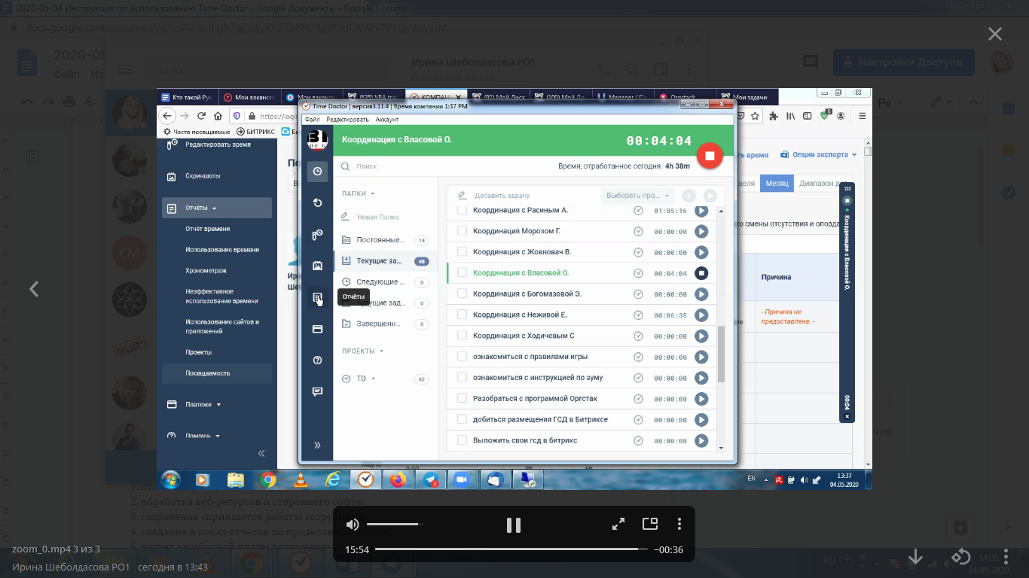

Рис. 1. Выбор блока “Отчеты” на панели задач программы «Time Doctor»

Далее программа «Time Doctor» перебрасывает пользователя на сайт, где детализированы отчетные данные по работе сотрудников компании, а именно – «Посещаемость» (рис. 2).

При инспекции посещаемости НО3 выбирает следующие параметры: ставит галочку в поле «Выбрать всех» и определяет инспектируемый период – 1 рабочая неделя, то есть с понедельника по пятницу, затем нажимает «Применить» (рис. 3). В программе также предусмотрен анализ посещаемости сотрудников за «день», «неделю», «месяц», «диапазон дат».

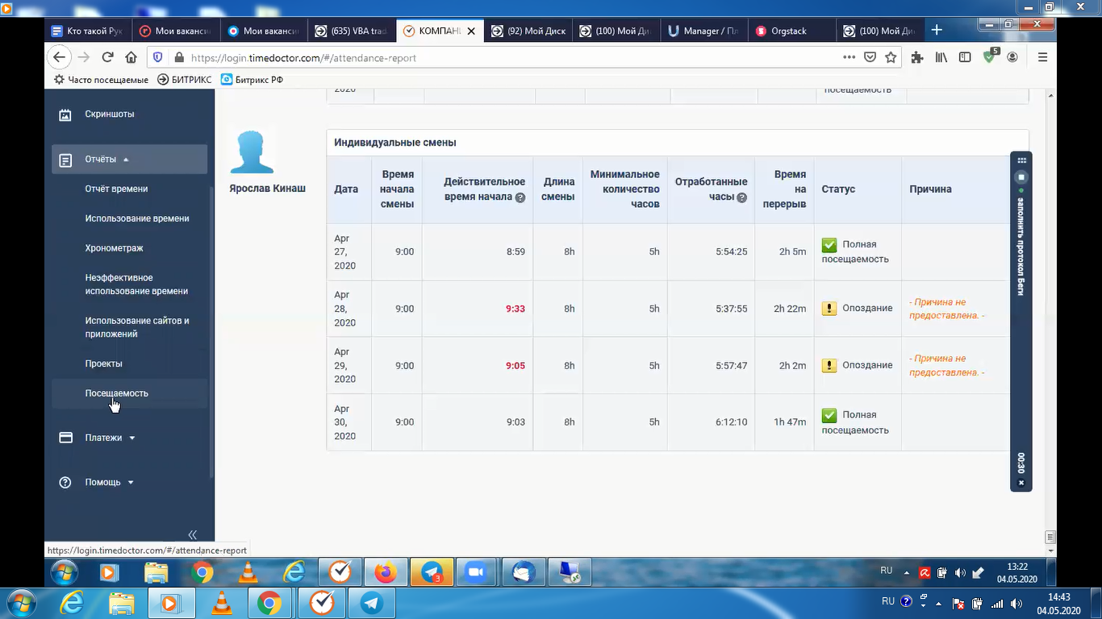

Рис. 2. Выбор отчета – «посещаемость» сотрудников

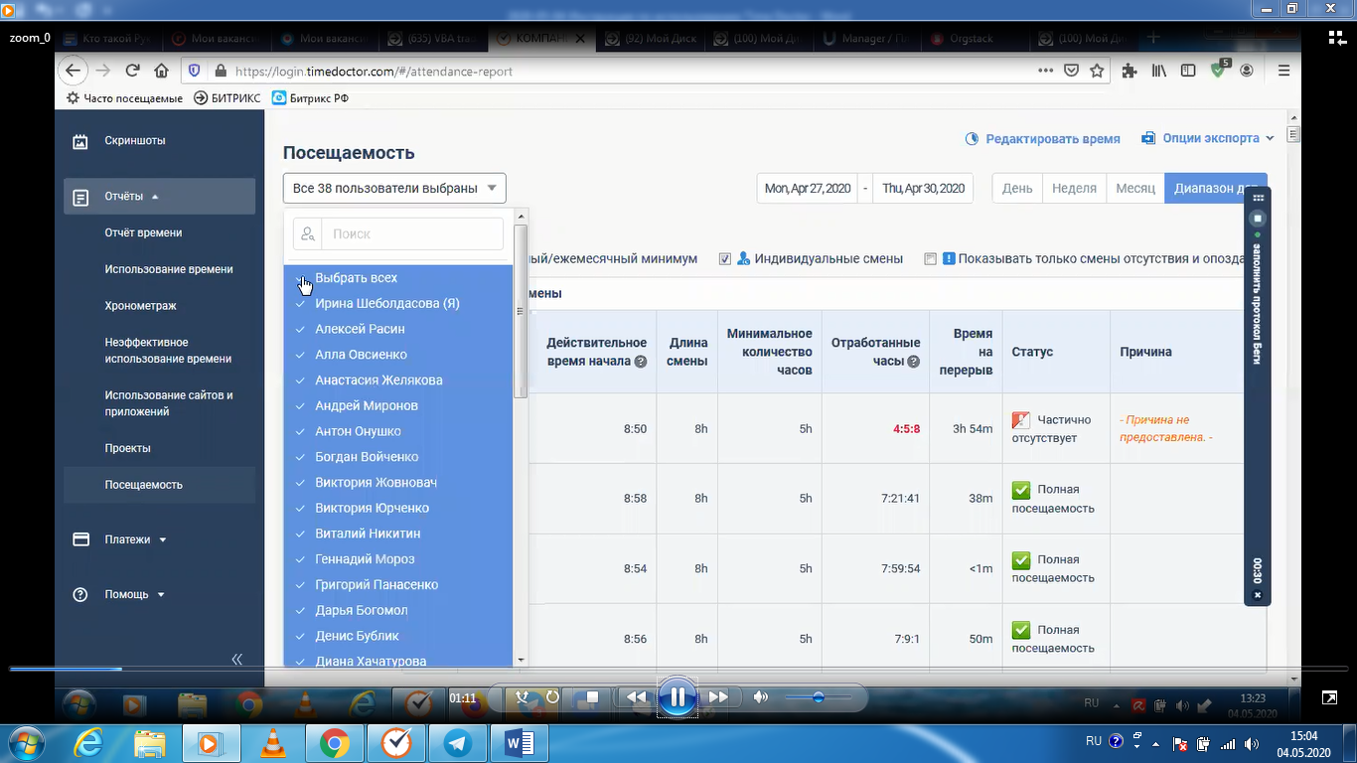

Рис. 3. Параметры отбора по «посещаемости»

Начало рабочего дня согласно правилам работы компании – 09:00, если сотрудник приступает к выполнению своих задач позже – это является отклонением в работе. То есть, НО3 анализирует колонку «Действительное время начала» по всем сотрудникам компании и выявляет тех, кто приступил к работе позже 09:00. Отклонения в таблице отмечены красным цветом, а в колонке «Статус» обозначены как «Опоздание» (рис. 4).

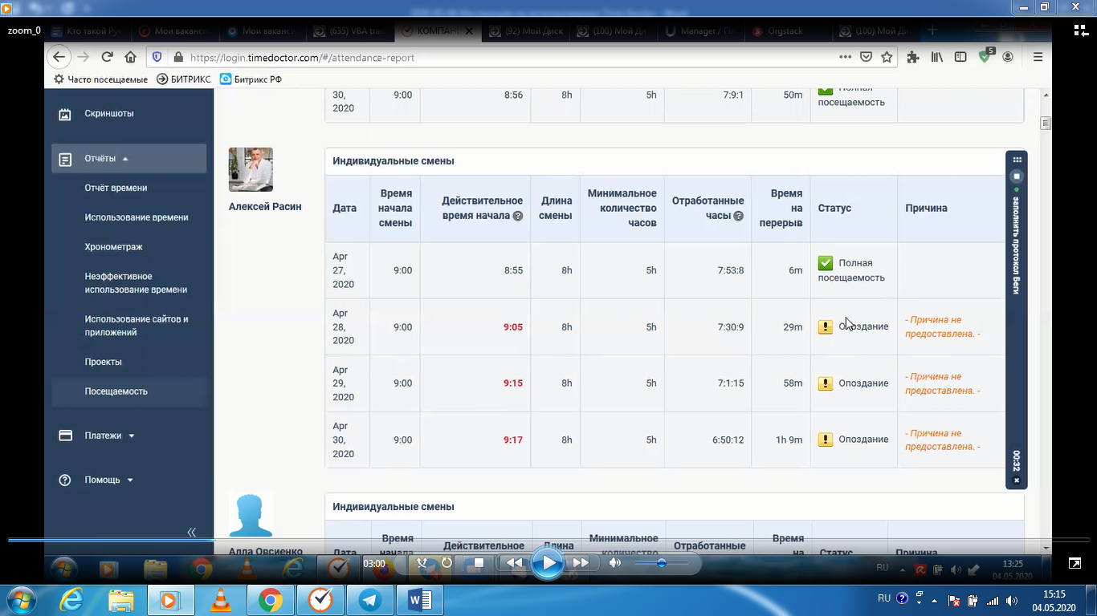

Рис. 4. Анализ таблицы по «Действительному времени начала» и «отработанным часам»

В данной таблице НО3 также анализирует колонку «Длина смены». В программе предусмотрен законодательно утвержденный 8-ми часовой рабочий день, при этом время работы офисных сотрудников нашей компании не должно составлять менее 5 часов в день. НО3 анализирует данные по данному параметру – нарушения отмечены в программе красным цветом (рис. 5). При отклонении значений программа в поле «Статус» фиксирует данные как «Частично отсутствует». Это говорит о том, что сотрудник на рабочем месте был меньше установленного правилами работы компании количества рабочих часов в день.

Задача еженедельной инспекции НО3 – выявить всех нарушителей и отклонения в заданный период.

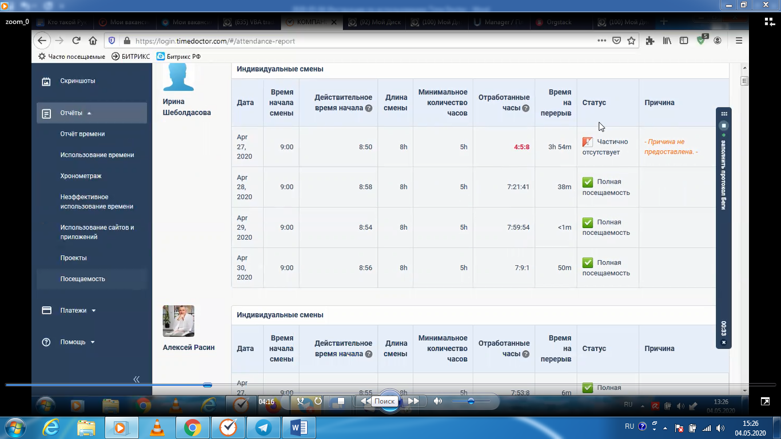

Рис. 5. Отклонения в полях «Отработанные часы» - статус «Частично отсутствует»

**Устранить отклонения**

Данные об отклонениях НО3 сопоставляет с информацией, указанной в Телеграмм-чате компании «Работа», где сотрудники заранее сообщают о своем отсутствии с указанием времени и количества дней.

Если «Time Doctor» выявил отклонения по опозданиям и продолжительности рабочего дня сотрудников, но они сообщили заранее о своем отсутствии в данный период в чате Телеграмм «Работа», то по данной ситуации НО3 не предпринимаю никакие меры или отмечает в таблице в колонке «Причина» как «Причина предоставлена».

Если же «Time Doctor» выявил отклонения по опозданиям и продолжительности рабочего дня сотрудников и информация об этом не предоставлена своевременно в чате Телеграмм «Работа», в этом случае НО3 ставит сотруднику-нарушителю задачу в Битрикс, прикрепляя к ней файл со скриншотом отклонения в «Time Doctor» (рис. 6).

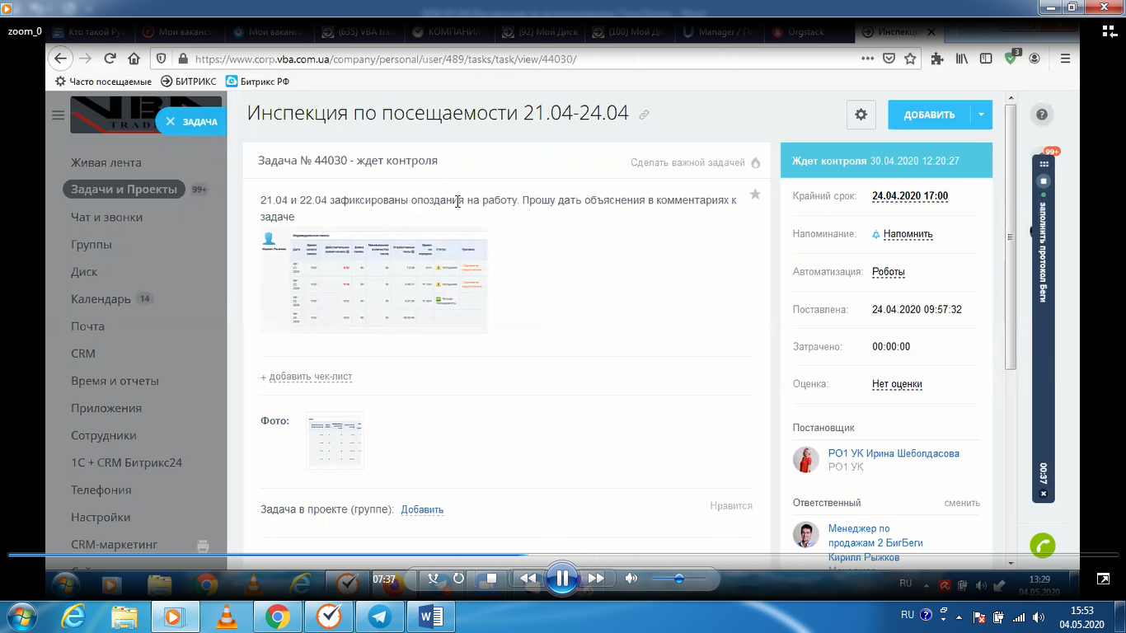

Рис. 6. Задача в Битрикс согласно результатам инспекции

В названии задачи НО3 указывает «Инспекция по посещаемости (период)», ответственным назначает нарушителя, указывает в задаче нарушение. Например, «21.04 и 22.04 зафиксированы опоздания на работу. Прошу дать объяснения в комментариях к задаче» (рис. 6).

После предоставления сотрудником информации в комментариях к задаче в Битрикс о причинах отклонения, данные НО3 заносит в колонку таблицы «Причина» в отчет по посещаемости «Time Doctor».

Если сотрудник не отвечает в комментариях в течении суток – НО3 добавляет в наблюдатели к задаче непосредственного руководителя сотрудника-нарушителя.

**Анализ отчетов «Time Doctor» при систематическом невыполнении квоты сотрудником**

Если в работе сотрудника наблюдается систематическое (свыше 2 недель и более) невыполнение квоты, НО3 по запросу руководителя сотрудника, который не выполняет квоту, может предоставить данные программы, а именно Отчет «Хронометраж» (рис. 7), где детализированы перечень задач, над которыми трудился сотрудник, потраченное время, число нажатий клавиш/ 1 мин, движения мышки / 1 мин, скриншоты монитора и все используемые приложения и веб-сайты.

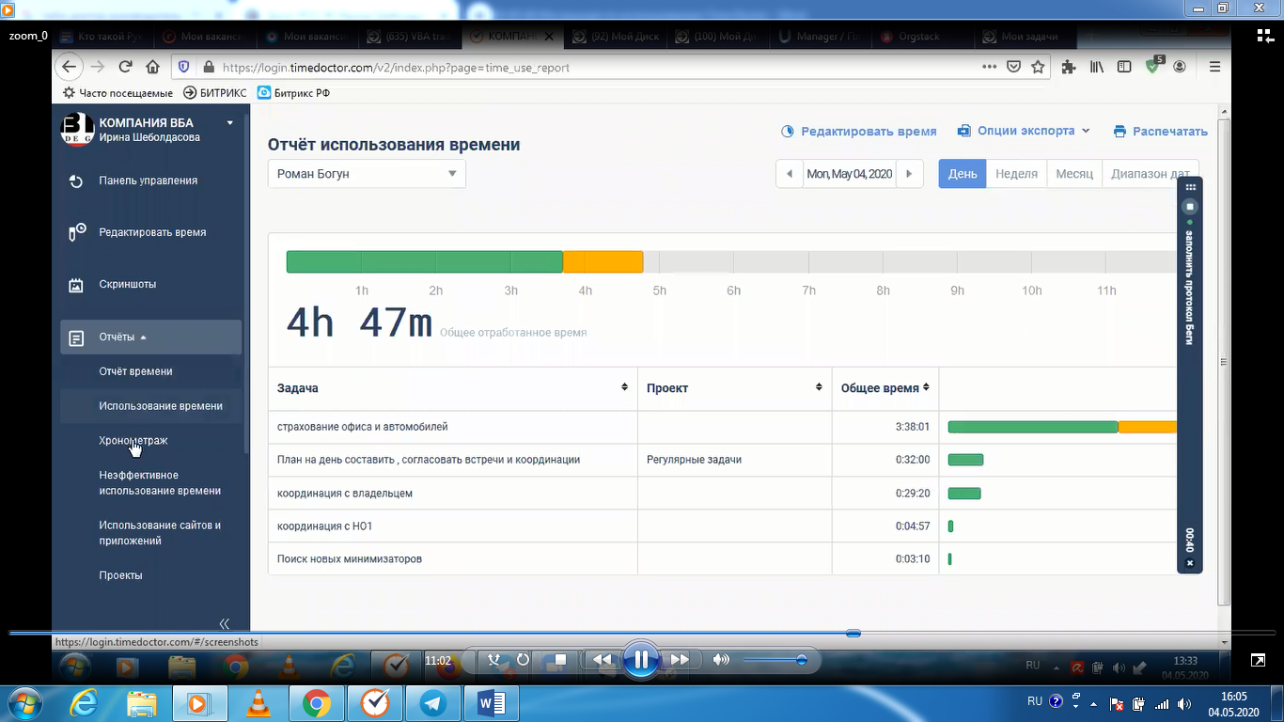

Рис. 7. Анализ отчета «Хронометраж»

Использование в работе НО3 современных программ, способствующих улучшению продуктивности сотрудников, ускоряет обработку частиц в системе быстрого потока компании, и, соответственно, увеличивает общую эффективность работы персонала.

Руководитель 1 отделения ООО “Компания “ВБА”

Шеболдасова Ирина